Методические рекомендации родителям по теме «Космос»
- Игра «Что лишнее и почему?»
Солнце, Луна, лампа.
Звезда, планета, ракета.
Прилуниться, припозднится, приземлиться.
- Игра «Собери предложение»
Луна, это, Земля, спутник.
Луна, Земля, меньше.
Луна, вращаться, Земля, вокруг.
Корабль, на, летит, космический, Луна.
Яркие, небо, большие, на, звезды.
Мы, Земля, живем, планета, на.
Девять, вокруг, вращаются, Солнце, планет.
В, астронавты, Луна, по, скафандрах, ходят.
Родную, на, космонавты, Землю, возвращаются.
- Игра «Исправь ошибки»
Космонавт продает мебель.
Шофер приготовился к полёту на Марс.
Почтальон продаёт газеты в киоске.
В парикмахерской подстригает людей медсестра.
Портниха покрасила окна.
Повар приготовила нитки и пришила пуговицы.
С детьми проводит занятие кассир.
- Игра Раздели слова на слоги (запишите количество слогов)
Луна – 2 Солнце
Космос Космонавт
Корабль Планеты
Звезды Земля
- Подбери 5 признаков:
Планета Земля какая? - …
Космический корабль (?) - …
Планета Солнце (?) - …
Звезды (?) - …
Космонавт (?) - …
- Найди среди букв «космические слова», подчеркни их голубым карандашом:

ХОМКОСМОСЯКА
БАРЗВЕЗДЫСУК
ЗЕБЗЕМЛЯРАНО
ВНОГЛУНАРАД
СЕПЛАНЕТАНОВ

Рассмотри изображения космических кораблей и станций, ответь на вопросы:
- Сколько объектов изображено?
- У каких конструкций носы одинаковой формы?
- Раскрась самый необычный, на твой взгляд, корабль. Из каких геометрических фигур он состоит?
- Вспомни, как звали первого русского человека, полетевшего в космос.

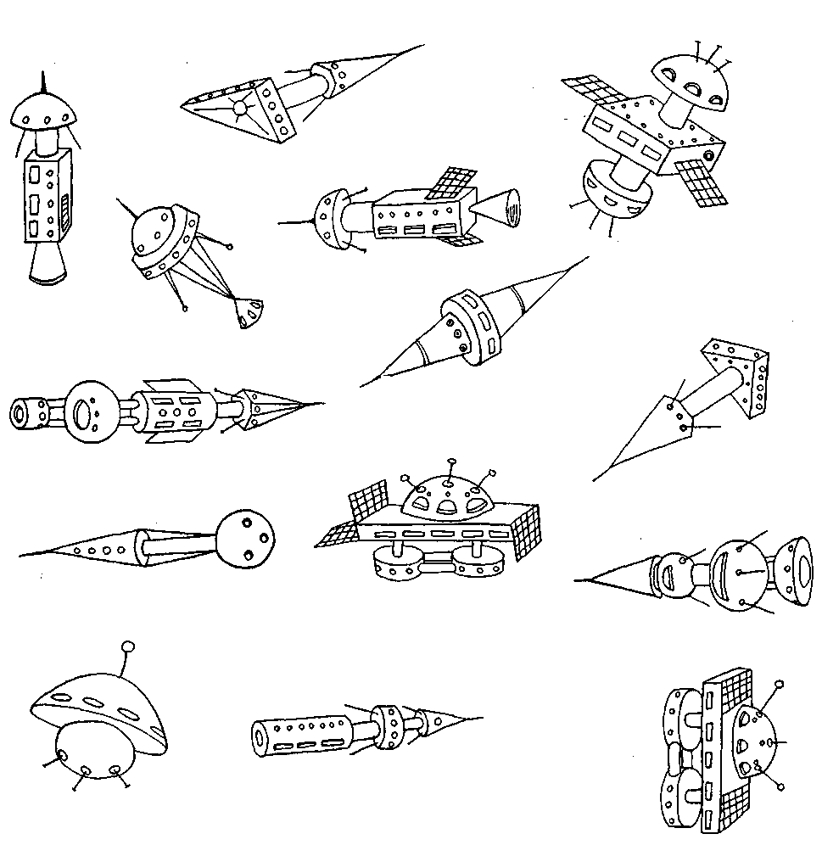

Подготовьте пересказ рассказа «Почему Солнце всходит и заходит?»
Утром Солнце всходит на востоке, а вечером заходит на западе. Кажется, что Солнце движется вокруг Земли. На самом же деле Земля вращается вокруг своей оси. В течение суток каждая часть Земли. Например, Россия, один раз оказывается на солнечной стороне планеты – и у нас наступает день. В другой раз - на тёмной, и у нас наступает ночь.
М. Булл
Вопросы:
- Почему кажется, что Солнце движется вокруг Земли?
- Что происходит на самом деле?

